系 列 推 荐
《艾萨克·特纳的调查》系列（5册）
Isaac Turner Investigates (5 Books)
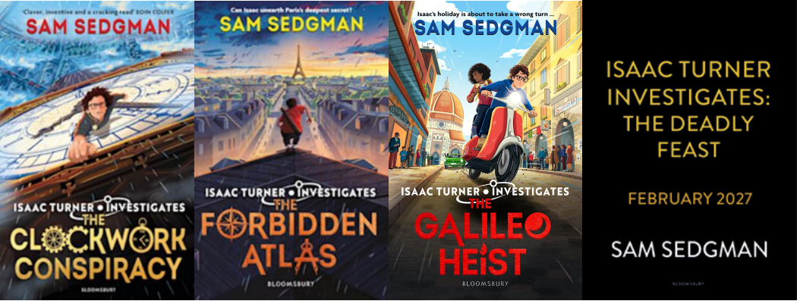

- 作者Sam Sedgman是畅销书《火车历险记》系列的作者之一，该系列曾荣获英国图书奖(British Book Awards)年度儿童小说奖。他的作品已被翻译成20多种语言。
- 系列共5册，该系列首册《钟表阴谋》曾被《泰晤士报》评为“本周儿童图书”，入围2024年独立书商图书奖(Indie Books Awards 2024)，入围“BOOKS ARE MY BAG”儿童文学读者奖。
- 悬疑冒险融合隐性 STEM 知识，围绕七大科学计量单位设计谜案。紧张刺激的高风险剧情兼具推理乐趣。

【点击观看】
博洛尼亚书展作者采访视频：
https://edisk.qiye.163.com/api/biz/attachment/download?identity=7800a3e5af9c4c0db1a18bffefc867d9
作者视频：https://pan.baidu.com/e/1hhwmOW-cWxtb8Uz7xYh7Vg

作者简介：


萨姆·塞奇曼(Sam Sedgman)是畅销书作家、资深极客，热衷于铁路研究，是谜题与侦探小说的终身迷。早年间，他曾在伦敦创办一家专门为冒险者设计谋杀谜题寻宝游戏的公司。现居伦敦，就住在一座火车站的上方。

他的第一部青少年小说《高地隼号窃贼》(The Highland Falcon Thief)由麦克米伦出版社于2020年1月出版，荣获英国图书奖(British Book Awards)年度儿童小说奖。该书由他与好友M.G. Leonard合著，是畅销中级读物系列《火车历险记》(Adventures on Trains)的首部作品，该系列已售出超过10万册。作为一位屡获殊荣的作家，他的作品已被翻译成20多种语言，并为多家刊物撰写文章，主题涵盖书籍、写作、文化、戏剧、科技、游戏、旅行与言论自由，其中包括《卫报》等知名媒体。

大卫·迪恩(David Dean)是一位英国插画家，现居于一座位于曼彻斯特与峰区国家公园之间的宁静小镇。他曾为多部获奖作品绘制插图，以其生动且富有色彩的风格著称，尤其擅长营造氛围与戏剧感。

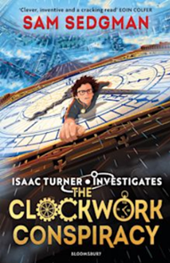
中文书名：《钟表阴谋》
英文书名：The Clockwork Conspiracy
作 者：Terry Deary and Helen Flook
出 版 社：Bloomsbury
代理公司：Bloomsbury/ANA
页 数：368页
出版时间：2024年2月
代理地区：中国大陆、台湾
审读资料：电子稿
类 型：儿童文学

内容简介：

★《泰晤士报》(The Times)评为“本周儿童图书”★
★入围2024年独立书商图书奖(Indie Books Awards 2024)★
★入围“BOOKS ARE MY BAG”儿童文学读者奖★

一桩密室之谜，充满屋顶追逐、隐秘密码与令人目眩的科学奇想——

《钟表阴谋》是“火车历险记”(Adventures on Trains)系列及Sharna Jackson“高楼谜案”粉丝的必读之作。

年轻的发明家志愿者艾萨克·特纳(Isaac Turner)与父亲同住——他的父亲是负责“大本钟”运作的钟表匠。然而，在夏令时结束、时钟拨回的那个夜晚，父亲却在钟楼顶端离奇消失，只留下一个被砸碎的怀表与一条神秘讯息。艾萨克决心找到父亲的下落。

追随线索，他穿梭于伦敦的地标之间，逐渐揭开隐藏在“政府齿轮”中的阴谋，并展开一场与时间赛跑的冒险——去拯救父亲，乃至“时间”本身。

媒体评论：

“聪明、富有创意、读起来极其过瘾。”——Eoin Colfer，《阿特米斯·法尔》(Artemis Fowl)作者

“《钟表阴谋》是一场引人入胜、危机四伏的冒险，每一页都充满惊喜与乐趣。”
——Catherine Doyle，《风守者之岛》(The Storm Keeper’s Island)作者

“聪明且节奏明快的惊险故事——绝对是值得花时间的一本书。”——The Times

“紧凑而张力十足的谜案，情节节奏精准无比，保证让时间飞逝。”
——Maz Evans，《众神出笼》(Who Let the Gods Out?)作者

“一个巧思精妙的谜案。”
——A. F. Steadman，《斯坎达与独角兽窃贼》(Skandar and the Unicorn Thief)作者

“一部节奏鲜明、引人入胜的悬疑小说。”——The Observer

“从头到尾都令人屏息的惊险故事。”——Inis杂志

“情节曲折、动作连连、扣人心弦。”——Daily Mail

“《钟表阴谋》是一部诡计精巧的发明之作，角色聪明绝顶，故事结构严密如同——还能是什么？——钟表一般精准运转。”
——Andy Sagar，《昨日屑屑与茶杯风暴》(Yesterday Crumb and the Storm in a Teacup)作者

“一场精彩的密室谜案，情节之精密堪比钟表机械之美。”
——Pari Thomson，《绿野秘境：门后世界》(Greenwild: The World Behind the Door)作者

“充满动作与刺激的冒险故事。”——The Week Junior

“一次飞速展开的冒险，结合百科全书般的专业描写——而且作者让这一切都充满生命力。”
——The Telegraph

“我预言，这本书将成为任何图书馆、家庭或课堂中极受欢迎的藏书。”——Books for Keeps

内页插图：

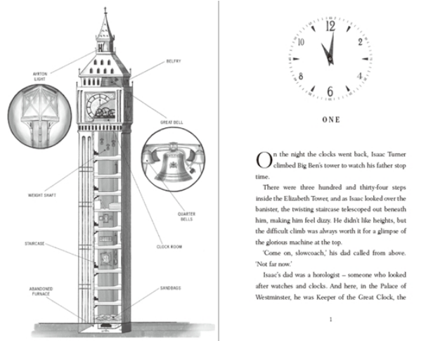
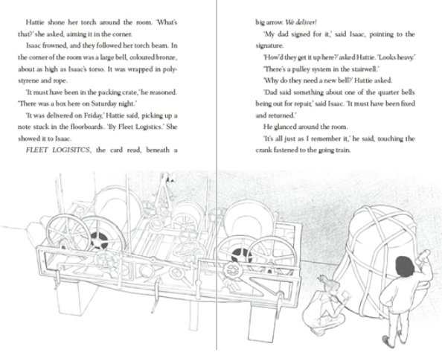

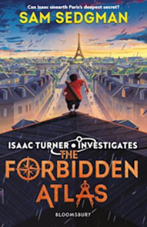
中文书名：《禁区秘图》
英文书名：The Forbidden Atlas
作 者：Sam Sedgman and David Dean
出 版 社：Bloomsbury
代理公司：Bloomsbury/ANA
页 数：384页
出版时间：2025年2月
代理地区：中国大陆、台湾
审读资料：电子稿
类 型：儿童文学

内容简介：

这是一部惊险万分、扣人心弦的续作——继《钟表阴谋》之后，艾萨克·特纳(Isaac Turner)再度回归，开启另一场充满动作与谜团的冒险。

艾萨克与哈蒂(Hattie)受邀前往巴黎国家档案馆，出席一场隆重的庆典——终于要为他们“拯救时间”的功绩举行表彰仪式。

然而，当艾萨克正准备发表演讲时，灯光骤然熄灭，随即传来一声枪响。

警方认为这是一起针对臭名昭著商人巴尔萨泽·布莱兹(Balthazar Blaise)的暗杀企图。但艾萨克与哈蒂很快意识到，真相远不止如此——当他们发现一个男孩从档案馆中取走某样东西后凭空消失时，一场更深层的阴谋浮出水面。

在追寻真相的过程中，艾萨克与哈蒂被卷入一个地下世界，他们在秘密与被遗忘的角落中探寻——一封被窃的信、一名失踪的姐姐，以及一张将揭开尘封已久秘密的地图……

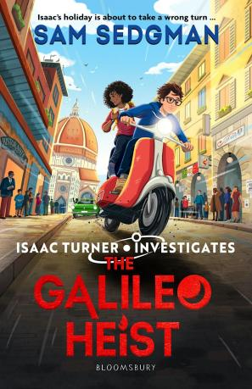
中文书名：《伽利略劫案》
英文书名：The Galileo Heist
作 者：Sam Sedgman and David Dean
出 版 社：Bloomsbury
代理公司：Bloomsbury/ANA
页 数：272页
出版时间：2026年2月
代理地区：中国大陆、台湾
审读资料：电子稿
类 型：儿童文学

内容简介：

“艾萨克·特纳调查”系列的第三部作品。艾萨克在意大利的暑假本应轻松愉快，却因卷入一场惊天劫案、为祖父洗清冤屈而陷入危机。他能否及时揭开真相，让光明重现？

每年暑假，艾萨克·特纳(Isaac Turner)都会在祖父费迪南(Ferdinand)的意大利别墅度过三周。今年，他的挚友哈蒂(Hattie)也将同行——一切似乎注定是个完美的夏天。然而，意想不到的事件发生了：费迪南因涉嫌盗窃价值数百万欧元的珠宝而被捕。

但问题在于——费迪南根本还没有偷任何东西。

在一次日全食期间，艾萨克与哈蒂被卷入一场大胆的珠宝劫案。他们必须揭开真相，分辨谁在说实话，谁又借着黑暗之掩在欺骗他人。

本作的冒险舞台设定于意大利佛罗伦萨，故事将围绕一次发生在日食期间的珠宝大劫案展开，并以“光的测量——坎德拉(candela)”为主题，带来一场兼具科学魅力与惊险刺激的智慧冒险。

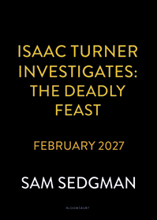
中文书名：《致命盛宴》
英文书名：The Deadly Feast
作 者：Sam Sedgman and David Dean
出 版 社：Bloomsbury
代理公司：Bloomsbury/ANA
页 数：272页
出版时间：2027年2月
代理地区：中国大陆、台湾
审读资料：电子稿
类 型：儿童文学

内容简介：

艾萨克(Isaac)前往香港，在那里，一场致命的晚宴引发了《艾萨克·特纳的调查》系列的第四次冒险。

艾萨克非常兴奋能前往香港与哈蒂(Hattie)一起参加一场独家的中国新年晚宴。但灾难很快发生：十三位用餐者中，只有十二人幸存。当艾萨克和哈蒂展开调查时，他们在闪耀的高楼与混乱的街道之间，揭开了一个充满企业间谍活动的危险世界——并且不得不面对一位旧敌的冷酷回归。

《艾萨克·特纳的调查》系列的第四部，在这里，高风险冒险与潜移默化的科学学习相结合。每一个谜案都巧妙围绕七个科学计量单位之一构建。

请将反馈信息发至：版权负责人
Email：Rights@nurnberg.com.cn
安德鲁·纳伯格联合国际有限公司北京代表处
北京市海淀区中关村大街甲59号中国人民大学文化大厦1705室, 邮编：100872
电话：010-82504106, 传真：010-82504200
公司网址：http://www.nurnberg.com.cn
书目下载：http://www.nurnberg.com.cn/booklist_zh/list.aspx
书讯浏览：http://www.nurnberg.com.cn/book/book.aspx
视频推荐：http://www.nurnberg.com.cn/video/video.aspx
豆瓣小站：http://site.douban.com/110577/
新浪微博：安德鲁纳伯格公司的微博_微博 (weibo.com)
微信订阅号：安德鲁纳伯格联合国际北京代表处

